BAB I
PENDAHULUAN
- LatarBelakang
Indonesia merupakan bangsa yang kaya budaya, kekayaaan budaya tersebut memiliki keanekaragaman yang tersebar diseluruh pelosok nusantara, berupa keunikan dan ciri khas tersendiri, seperti kesenian daerah dan kekayaan bangsa yang idak ternilai karena memiliki nila-nilai tersendiri.Nilai tersebut berupa peninggalan leluhur yang masih terjaga kelestariannya.Sebagai hasil ciptaan manusia, budaya senantiasa tumbuh dan berkembang. Sebagaimana kita ketahui bahwa budaya dan segala sesuatu yang berkaitan dengan yang lain sudah sejak lama merupakan salah satu bidang yang sangat penting, dalam rangka tujuan pembangunan nasional yaitu pembangunan manusia seutuhnya dan pembangunan masyarakat Indonesia seluruhnya yang berdasarkan pancasila. Bentuk-bentuk dan nilai-nilai kebudayaan masyarakat indonesia tersebar dipelosok tanah air, termasuk masyarakat Indonesia yang berada dipedesaan adalah potensi yang menetukan keberhasilan dalam pembangunan.
Kebudayaan kita terdiri dari berbagai ragam kesenian seperti seni sastra, musik, teater. Sebagai mahluk yang berbudaya kita harus mengembangkan serta melestarikan kebudayaan bangsa indonesia, salah satunya kesenian tradisional yang bersifat turun temurun yang merupakan cerminan watak kita sebagai bangsa indonesia yang memiliki khasanah budaya. Tradisi sangatlah penting dalam perkembangan kehidupan suatu bangsa kerena merupakan akar perkembangan kebudayaan yang memberi ciri khas identitas atau kepribadian suatu bangsa. Dalam upaya pembangunan nasional indonesia seutuhnya, kebudayaan sangat besar peranannya dalam mewujudkan cita-cita bangsa Indonesia. Kebudayaan Indonesia mencerminkan nilai-nilai luhur budaya bangsa yang harus dipelihara, dibina, dan dikembangkan. Oleh karena itu, perlu diupayakan terbukanya peluang bagi masyarakat luas untuk berperan aktif dalam proses pengembangan kebudayaan Nasional.
Kesenian merupakan salah satu unsur yang senantiasa ada pada setiap bentuk kebudayaan. Keberadaan kesenian dalam bentuk apapun sangat berkaitan dengan kebutuhan manusia yang merupakan dasar untuk memenuhi kebutuhannya akan rasa keindahan. Kesenian juga sebagai bagian dari kehidupan manusia dan merupakan warisan generasi kegenerasi yang merupakan cerminan dari kepribadian manusia itu sendiri. demi mempertahankan dan melestarikan kebudayaan tersebut. Demi mempertahankan dan melestarikan kebudayaan asli Indonesia perlu upaya nyata dari seluruh komponen bangsa Indonesia baik itu pemerintah, masyarakat, ataupun lembaga-lembaga formal, bahkan sampai kepada individu-individu sebagai elemen terkecil dari masyarakat.
Masalah kesenian tidak terlepas dari masalah kebudayaan manusia oleh karena itu pada kesenian melekat ciri khas kebudayaan diantaranya yaitu, kesenian dapat dipelajari dan diwariskan dari generasi ke generasi berikutnya, dalam kaitan dengan usaha untuk menumbuhkan kepercayaan diri dan bangga pada akhirnya sikap kepercayaan dan bangga itu merupakan batang tubuh yang didalamnya terdapat kesenian yang berkembang menurut kondisi dari kebudayaan.
Penggalian kembali kesenian tradisional yang bertujuan menumbuhkan rasa memiliki, mengembangkan sifat dan kepribadian bangsa serta menjunjung tinggi nilai-nilai yang ada didalamnya sebagai bangsa Indonesia sangat perlu diupayakan.Partisipasi dari berbagai pihak, baik masyarakat maupun pemerintah didalam pelestarian kesenian sangat diharapkan.
Upaya pembangunan Nasional Indonesia seutuhnya, kebudayaan sangat besar peranannya dalam mewujudkan cita-cita bangsa Indonesia.Kebudayaan Indonesia mencerminkan nilai-nilai budaya bangsa yang harus dipelihara, dibina dan dikembangkan. Oleh karena itu, perli diupayakan terbukanya peluang bagi masyarakat luas untuk berperan aktif dalam proses pengembangan kebudayaan nasional.
Kesenian merupakan bagian dari kebudayaanmemiliki nilai yang sangat tinggi karena kesenian lahir seiring dengan kehidupan manusia, seiring dengan langkah perkembangan kehidupan, maka kesenianpun berkembang.Dengan perkembangannya, berbagai macam karya seni diharapkan tidak hanya pemberi rasa puas bagi sipenciptanya atau senimannya, tetapi lebih dari itu diharapkan mampu memerankan fungsi lebih luas pada seluruh masyarakat.Seni tradisional diciptakan oleh manusia dengan disertai unsur estetik terbagi atas bagian yaitu, seni musik, seni rupa, seni tari, dan seni sastra (teater). Keempat seni tersebut dapat dijumpai diberbagai daerah diseluruh wilayah indonesia.
Salah satu unsur kesenian tradisional yang sampai saat ini masih dapat bertahan dan tetap terpelihara adalah tari tradisional. Dalam tari tradisional yang menjadi dasar pertama dan utama ialah susunan dan koreografinya dalam wujud yang indah, setiap tari tradisional Sulawesi Tenggara memiliki corak dan ciri khas tersendiri penampilan berbagai tari tradisional daerah sangat diperlukan, sehingga segala jenis tari trdisional mendapat tempat di hati para anggota masyarakat daerah di seluruh wilayah Indonesia.
Salah satu tarian tradisional daerah Desa Liya Wakatobi adalah tari Honari Mosega .adanya perhatian pada seni daerah akan menumbuhkan rasa cinta pada daerahnya , seperti halnya pengkajian tari Honari Mosega Desa Liya Wakatobi, sebagai rasa cinta terhadap kesenian daerah.
Tari Honari Mosegaterus berkembang bersama tarian-tarian modern yang ada di Kabupaten Wakatobi karena di era kebudayaan tradisional tergerus arus globalisasi dan tarian Honari Mosega tetap bertahan dan masih berlangsung sampai saat ini.
Mengingat pentingnya pelestarian seni tradisional, maka berdasarkan uraian latar belakang di atas, penulis terdorong untuk mengangkat tari tradisional melalui penelitian ini dengan judul “ TariHonari Mosega Pada Masyarakat Desa Liya Wakatobi “.

B. Rumusan Masalah
Rumusan masalah harus dibuat secara operasional sehingga dapat memberikan arah yang jelas dalam upaya pengumpulan data dalam penelitian informasi yang dibutuhkan dalam penelitian ini. Adapun yang menjadi rumusan masalah dalam penelitian ini adalah sebagai berikut :
- Bagaimana latar belakang keberadaan Tari Honari MosegaDesa LiyaWakatobi?
- Bagaimana bentuk penyajian Tari Honaro Mosega Desa Liya Wakatobi?
C. Tujuan Penelitian
Tujuan yag ingin dicapai dari penelitian ini adalah untuk mendapatkan data atau informasi yang benar dan jelas tentang:
- Untuk mengetahui latar belakang tari Honari Mosega Desa Liya Wakatobi
- Untuk mengetahui bagaimana bentuk penyajian tari Honari Mosega Desa Liya Wakatobi
D. Manfaat Penelitian
Jika tujuan penelitian ini tercapai, maka penelitian ini diharapkan dapat bermanfaat sebagai berikut :
- Memberi informasi yang jelas tentang Tari Honari Mosega yang terdapat di Desa Liya Wakatobi.
- Sebagai panduan bagi mahasiswa UNM khususnya FSD dalam menyelesaikan
Skripsi.
- Sebagai sumbangan pemikiran kepada masyarakat Desa Liya Wakatobi pada khususnya dan masyarakat bantaeng pada umumnya agar senantiasa memelihara dan melestarikannya.

BAB II
TINJAUAN PUSTAKA DAN KERANGKA BERPIKIR

- Tinjauan Pustaka
Landasan pemikiran terhadap nilai-nilai yang ingin dicapai dari suatu tujuan terkadang memiliki masalah dan yang menjadi permasalahan disetiap penelitian adalah teori yang digunakan untuk menjawab atau jalan keluar dari permasalahan yang diteliti. Salah satu tujuan yang digaris bawahi dalam penelitian adalah ini, sebagai teori yang dapat membantu pemikiran untuk memecahkan masalah agar dapat berjalan sebagaimana mestinya dan mendapatkan kesusaian dalam presepsi ialah dengan menguraikan beberapa pengertian yang memiliki keterkaitan variabel yang diteliti diantaranya:
- Pengertian Struktur Tari
Struktur pada dasarnya berarti suatu susunan dari berbagai material atau komponen, sehinnga memebentuk suatu kesatuan. Namun, dalam membangun struktur itu tidak terlalu merujuk pada bentuk yang kita dalam kehidupan sehari-hari. Jadi, struktur itu pada dasarnya adalah bangunan relasional yakni makna yang berbentuk oleh adanya hubungan anatara satu bagian dengan bagian lainnya. Jadi struktur dalam tari adalah gerak yang satu dengan yang lain memilki hubungan satu sama lain sehingga membentuk suatu kesatuan melalui gerak tubuh yang tertata dalam ruang. (Sumaryono, 2006:84-85).
Struktur dalam tari dan juga seni pertunjukan lainnya, terbentuk dari dua perspektif yaitu horizontal dan vertikal.Stuktur horizontal melihatnya dari pendekatan ruang pada suatu saat, seperti halnya kita melihat foto dari suatu posisi atau adegan tarian, dimana bagian-bagian itu melihat keterhubungannya pada waktu yang bersamaan (sinkronis).Sedangkan struktur vertikal melihatnya dari pendekatan ruang waktu atau aturannya, dimana bagian-bagian itu dilihat keterhubungannya dari suatu saat (Peristiwa) kesaat berikutnya (diakronis).Dalam tari, untuk mengenali batas antara bagian yang satu dengan yang lainnya agaklah sulit.Karena tarian itu terus berjalan secara bersambungan dari awal sampai akhir. Meskipun demikian, aspek-aspek yang biasa kita amati adalah mengenai pengulangan-pengulangan gerak, perpindahan-perpindahan posisi, dan perubahan-perubahan karakter atau suasananya. Ada kesamaan konsep yang cukup umum, dimana suatu keseluruhan strukturitu dibagi dalam tiga bagian, yakni awal-tengah-akhir, atau pengantar-isi-kesimpulan, pengenalan-konflik-penyelesaian, dan sebagainya.Banyak pula tradisi yang melihatnya hanya dua bagian, seperti awal-akhir, depan-belakang, atau lambat-cepat, hal itu tergantung dari tradisinya masing-masing, maka simbolisnya, atau interpretasi orang-perorang.Berapapun jumlahnya, menujukkan bahwa dalan suatu struktur terdapat bagian-bagian atau unit-unit yang lebih kecil. (Sumaryono, 2006:86)
- Pengertian Tari Tradisional
Tari merupakan ekspresi ataupun sarana komunikasi seorang seniman kepada orang lain (penonton/penikmat). Sebagai alat ekspresi , tari mampu menciptakan rangkaian gerak yang dapat membuat penikmatnya peka terhadap sesuatu yang akan ada dan terjadi disekitarnya sebab tari adalah sebuah ungkapan, pernyataan dan ekspresi dalam gerak yang membuat komentar-komentar mengenai realitas kehidupan. Oleh karena itu, menari dan menonton tari juga dapat merupakan pengalaman yang sangat berguna untuk memperkaya wawasan khususnya dalam bidang seni tari, ditinjau dari penjelasan diatas maka para ahli memberikan defenisi secara berbeda-beda tentang tari sesuai sudut pandang mereka masing-masing antara lain :“ Tari adalah ekspresi jiwa manusia yang diungkapkan dengan gerak-gerak ritmisyang indah”, (Soedarsono.1984:5). “Tari adalah tekanan emosi dalam tubuh dan ekspresi jiwa manusia yang profeksi melalui ketergantungan tubuh yang ritmis serta indah mempesona yang disesuaikan dengan irama musikpengiringnya didalam ruang dan waktu tertentu”, (Margono.1968:7). Corrie Hartong mengemukakan bahwa, “tari diterjemahkan sebagai gerak ritmis dari tubuh manusia sebagai mediadalam ruang”, (Rusliana:10).
Defenisi tari secara terarah dikemukakan oleh Corrie Hartong ahli tari dari belanda memberikan pengertian”Tari adalah gerak-gerak yang diberi bentuk dan ritmis dari badan di dalam ruang” (Soedarsosno, 1977:17).Kemudian Susanne K. Langer juga ahli tari yang berasal dari Amerika Serikat mengatakan bahwa tari adalah gerak-gerak yang dibentuk secara ekspresif yang diciptakan oleh manusia untuk diciptakan dengan rasa”. (Soedarsono)
Melihat dari beberapa pendapat di atas bila di kaji dan diteliti, maka dapat ditarik kesimpulan dari pengertian tari adalah ekspresi manusia yang digambarkan melalui gerak yang disesuiakan dengan irama musikpengiringnya sehingga menjadi satu rangkaian yang indah.
Tradisi berasal dari bahasa latintradium. Pada dasarnya berarti segala sesuatu yang diwarisi dari masa lalu. Tradisi merupakan hasil cipta dan karya manusia obyek material, kepercayaan, khyalan, kejadian atau lembaga yang diwarisi dari suatu generasi ke generasi berikutnya ( Sal Murginto, 2004 : 2 ).
Tradisi diartikan sebagai sebuah kebiasaan yang telah sacara turun temurun, berulang-ulang dari satu kegenerasi ke generasi berikutnya dalam rentang waktu yang cukup panjang.Karena itu pula, didalam suatu tradisiterkandung dalam nilai-nilai atau norma-norma yang mengikat bagi masyarakatnya. (Sumaryono,2006:53).
Tari tradisi adalah tarian yang tumbuh dan berkembang dalam suatu wilayah atau komunitas, kemudian menciptakan suatu identitas budaya masyarakat, kemudian menciptakan suatu identitas budaya masyarakat, kemudian menciptakan suatu identitas budaya dari masyarakat bersangkutan. Seni tradisional yang dimaksud adalah suatu tarian yang dibentuk atau diolah dalam pelaksanaan adat yang bias dilakukan oleh masyarakat pada waktu tertentu , dan merupakan warisan atau peninggalan nenek moyang terdahulu yang diadakan secara turun temurun.
Tari yang lahir, tumbuh dan berkembang dalam suatu masyarakat yang kemudian diturunkan dan diwariskan terus-menerus dari generasi ke generasi berikutnya merupakan Tari Tradisioanal, (Jazuli,1994:70).

- Tari Honari Mosega
Honari Mosega adalah terdiri dari dua kata yakni,Honari berarti Tarian dan Mosega berarti berani.Honari mosega adalah Tari perang yang diperagakan oleh seorang laki-laki pemberani dengan menggunakan kostum perang yaakni,Hebongko (ikat pinggang), Kampuda (Selendang),Kampuru (ikat kepala) dan Sambure.Honari mosega dimainkan dalam acarapesta adat, penjemputan Bupati, Gubernur atau Sultan pada Jaman dulu dan kepala daerah atau pembesar kesultanan Buton dimasa lalu.
TariHonari Mosega merupakan tarian tradisional asli milik Keraton Liya yang diperkirakan sudah mulai ada sejak pertengahan Abad ke XII, yakni setelah Talo-talo menjadi Raja di Liya tahun 1674.Tarian Honari Mosega dalam pengertian bahasa Indonesia sebagai tarian perang atau tarian berani yang menjadi kebanggaan leluhur Liya dan memiliki nilai budaya dan sejarah yang tinggi, saat ini perlu dilestarikan dan dikembangkan. Honari Mosega merupakan Tari Tradisonal kebanggaan masyarakat Liya yang mengisahkan tarian berani. Dahulu kala awal mula tarian ini diatraksikan sebelum dan sesudah perang, merupakan pengungkapan dan motivasi dari semangat prajurit Liya ketika akan berperang mengusir musuh dan kegembiraan mereka karena pulang dengan kemenangan keberhasilan menaklukan musuh. Tari ini dimainkan sebanyak 44 orang penari laki-laki, dimana 2 (dua) penari inti, 2 (dua) penari pembuka orang, dan dilengkapisara(tokoh adat) sebanyak 40 orang sebagai pengawal.
Penari Tompidhe dan Manu-manu Moane dilengkapi dengan manti wolu(giring), sehingga dalam gerakannya akan selalu menimbulkan bunyi.Dimana terdapat gerakan loncat dan maju kemudian mundur secara beraturan sebagai gerakan silat Liya yang disebut Makanjara, yang dilakukan karena kegembiraan atas kemenangan mereka dalam berperang.
Tari Honari Mosega secara lengkap dimainkan oleh penari Tomphide dan Manu-Manu, juga dilengkapi dengan tari pembawa bendera kuning sebagai panji-panji asli kerajaan Liya pada zamannya dipasangkan dengan pembawa tombak sebagai pengawal bendera.Bendera panji-panji kerajaan Liya ini mirip dengan bendera manusia sakti Si Malui berasal dari daerah Bumbu negeri Melayu Pariaman yang bernama “Buncaha”.Si Malui dan rombongannya mendarat di Kamaru pulau Buton pada tahun 1236 Masehi.Tari pembawa bendera ini sebagai tarian pembuka penghormatan kepada Raja atas kemenangan mereka dalam berperang.
Tari Honari Mosega selama masa kesultanan Buton sering ditampilkan pada acara-acara penyambutan tamu agung, sultan maupun perangkatnya serta acara-acara adat yang berlaku hanya dalam lingkup keturunan para bangsawan Liya.

- Kerangka Berpikir
Sebelum terwujudnya suatu bentuk tarian, terlebih dahulu melalui ide atau gagasan dan latar belakang penciptanya. Langkah ini merupakan dasar dari pemahaman yang akan memberikan gambaran tentang awal mula penciptaan Tari Honari Mosega. Setelah kedua unsur tersebut, maka dilanjutkan keproses bentuk penyajian pada masyarakat Desa Liya Wakatobi. Berdasarkan penjelasan dalam landasan teori , maka kerangka berfikir dalam penelitian ini mengemukakan bahan pertimbangan untuk kelancaran proses kelanjutan.
Adapun skemanya adalah sebagai berikut:
Latar Belakang
Masyarakat
Perkembangan
Tari

Bentuk Penyajian

Properti
Waktu & tempat
Busana & Rias
Musik
Pola Lantai
Ragam Gerak GGerak
Penari

Keberadaan Tari Honari Mosega

Gambar 1
Skema Kerangka Berfikir
BAB III
METODE PENELITIAN

- Jenis Penelitian
Penelitian digolongkan sebagai deskriptif karena penelitian ini dilakukan untuk mendeskriptifkan secara cermat terhadap suatu budaya tradisional daerah yakni “Bentuk penyajian tari Honari Mosega Desa Liya Wakatobi”, untuk menghubungkan variable yang satu dengan yang lainnya melalui penelitian ini, penulis berusaha menjawab semua pertanyaan pada rumusan masalah.

- Lokasi Penelitian
Lokasi penelitian yang dimaksud pada skripsi ini adalah tempat dan wilayah dimana penulis melakukan penelitian, adapun tempat atau lokasi penelitian tersebut di Desa Liya Wakatobi.Pemilihan lokasi tersebut karena merupakan tempat atau daerah tumbuh dan berkembangnya tari Honari Mosega dan pusat Keraton Desa Liya Wakatobi.

- Jenis data dan Sumber Data
Jenis data yang dipergunakan dalam penyusunanskripsi ini sebagai berikut:
- Data primer, yaitu data yang diperoleh dari hasil kajian pustaka, observasi, wawancara dan dokumentasi.
- Data sekunder yaitu, data yang diperoleh melalui buku-buku, dan dokumen-dokumen lain yang ada hubungannya dengan masalah yang dibahas dalam skripsi ini.
Sumber data yang dibahas dalam skripsi ini adalah data yang diperoleh dari hasil penelitian kepustakaan maupun penelitian langsung dari (1) Bahan bacaan yang menunjang penulisan skripsi ini (2) Hasil observasi atau pengamatan langsung terhadap obyek penelitian (3) Hasil wawancara dari Tokoh adat, Tokoh masyarakat dan Seniman tari yang banyak mengetahui tentang tari Honari Mosega.

- Variabel dan Desain Variabel
- Variabel Penelitian
Variabel penelitian adalah segala sesuatu yang menjadi objek, objek pengamatan, jadi penelitian dilakukan untuk memperoleh data dan informasi tentang variabel tari HonariMosega di Desa Liya Kabupaten wakatobi beserta kelengkapan yang secara utuh, dengan demikian variabel yang akan diamati dalam tari Honari Mosega Desa Liya kabupaten Wakatobi ini yaitu :
- Latar belakang keberadaan Tari Honari Mosega Desa Liya Wakatobi
- Bentuk penyajian tari Honari Mosega Desa Liya Wakatobi

- Desain Penelitian
Untuk lebih jelas mengenai penelitian tari Honari Mosega di Desa Liya Kabupaten Wakatobi maka sebagai pedoman dalam pelaksanaan mengikuti desain penelitian sebagai berikut:

Bentuk penyajian Tari HonariMosega pada masyarakat Desa Liya Wakatobi.
Latar belakang keberadaan Tari Honari Mosega pada masyarakat Desa Liya Wakatobi.

Pengolahan dan Analisis Data

Kesimpulan

Skripsi

Gambar 2
Skema Desain Penelitian

- Defenisi Operasional Variabel
Berdasarkan judul penelitian yaitu Tari Honari MosegaDesa Liya Kabupaten Wakatobi, maka dijelaskan variabel-variabel yang akan diteliti menghindari terjadinya kekeliruan dan salah penafsiran sebagai berikut :
- Latar belakang penelitian adalah segala sesuatu yang menjadi dasar atau pemikiran dalam proses lahirnya tari Honari Mosega.
- Bentuk penyajian adalah tata cara atau urutan tari Honari Mosega yakni, meliputi jumlah penari, ragam gerak, pola lantai, musik pengiring, kostum/busana, tata rias, property, waktu dan tempat pertunjukan.

- Sasaran dan Responden
- Sasaran
Sasaran dalam penelitian ini adalah latar belakang terciptanya dan struktur bentuk penyajiannya Honari Mosega Desa Liya Wakatobi.Adapun yang menjadi responden dalam penelitian ini adalah tokoh budayawan, dan tokoh masyarakat serta selaku orang tua penulis yang mengetahui tentang tari tersebut.
- Responden
Adapun yang menjadi responden dalam penelitian ini adalah meliputi penari, pemusik, tokoh budayawan dan tokoh masyarakat, yang dianggap mengetahui tentang tari Honari Mosega Desa Liya Wakatobi.

- Tehnik Pengumpulan Data
Untuk pengumpulan data dan informasi yang diperlukan dalam penelitian ini, maka dapat dilakukan beberapa metode sebagai berikut :
- Kajian Pustaka (Library research)
Teknik ini dilakukan dengan cara mencari beberapa sumber tentang judul yang diangkat, atau mencari beberapa data dan refrensi diberbagai sumber, baik itu yang bersumber dari buku, ataupun dari media elektronik. Selain itu, data yang diperoleh dari beberapa refrensi, harus dikaji lagi sedetail mungkin agar mudah dipahami.
- Observasi
Pengamatan (observasi) digunakan sebagai metode utama, untuk mengumpulkan data, pertimbangan digunakannya teknik ini adalah bahwa apa yang dikatakan orang sering sekali berbeda dengan apa yang orang itu lakukan. (Bungin, 2001:138).
Menurut Kamus Besar Bahasa Indonesia Observasi merupakan pengamatan atau peninjauan secara cernat (Moeliono 1988:623).Observasi dilakukan untuk memperoleh informasi tentang kelakuan manusia seperti terjadi dalam kenyataan. Dengan observasi dapat diperoleh gambaran yang jelas tentang kehidupan sosial yang sukar diperoleh dengan metode lain. Observasi dilakukan bila belum banyak keterangan yang dimiliki tentang masalah yang kita selediki.
Dimana observasi dalam suatu penelitian sangat penting, ini dilakukan dengan cara mengamati proses tari Honari Mosega secara langsung untuk memperoleh informasi yang berhubungan dengan latar belakang dan bentuk penyajian tari Honari Mosega di Desa Liya Wakatobi.

- Wawancara
Wawancara adalah proses percakapan dengan maksud untuk mengonstruksi mengenai orang, kejadian, kegiatan, organisasi, motivasi, perasaan, dan sebagainya yang dilakukan dua pihak yaitu pewawancara (interviewer) yang mengajukan pertanyaan dengan orang yang diwawancarai (interviewee).Wawancara adalah metode pengumpulan data yang amat popular, karena itu banyak digunakan diberbagai penelitian.(Bungin, 2001:155).
Tehnik ini dilakukan untuk pengumpulan data dengan dilakukan dalam bentuk tanya jawab atau berdialog langsung dengan para narasumber, tokoh masyarakat, budayawan, dan seniman yang berkecimpung dalam tari tersebut, dengan tujuan untuk memperoleh keterangan mengenai data tentang tari Honari Mosega.
Wawancara tersebut peneliti telah mempersiapkan 7 daftar pertanyaan, yang akan ditanyakan kepada narasumber atau orang yang mengetahui tentang tari Honari Mosega.
- Dokumentasi
Teknik ini dilakukan dengan cara mencatat semua yang telah diperoleh di lapangan, juga mengumpulkan gambar dengan cara memotret hal-hal yang dianggap penting untuk dijadikan bukti tentang Tari Honari Mosega pada masyarakat Desa Liya Wakatobi.

- Tehnik Analisa Data
Penelitian ini berdasarkan deskriptif yang hanya menggambarkan apa adanya, maka untuk menganalisis data digunakan non statistik meliputi 3 tehnik :
- Menyeleksi data-data yang didapatkan dilapangan, dengan cara mengurangi data-data yang dianggap tidak relevan dengan topik.
- Melihat kembali data-data yang sudah dipilih.
- Menulis kembali hasil data yang dianggap benar.

BAB IV
HASIL PENELITIAN DAN PEMBAHASAN
- Hasil Penelitian

- Letak Geografis
Wakatobi adalah gugusan kepulauan yang terbentuk dari karang sebagai akibat dari perkembangan aktivitas geologi bumi. Wilayah kepulauan ini berada pada 5,2⁰ sampai 6,1⁰ Garis Lintang Selatan, dan 123,5⁰ sampai 124,4⁰ Garis Bujur Timur dengan batas-batas sebagai berikut; di sebelah barat berbatasan dengan pulau Buton diantarai oleh selat Lasalimu, di sebelah timur berbatasan dengan Laut Banda, di sebelah selatan berbatasan dengan Laut Flores, di sebelah utara berbatasan dengan Laut Banda.
Letak kepulauan Wakatobi berada pada jalur lalu lintas perdagangan dan pelayaran, baik ke Indonesia Barat maupun ke Indonesia Timur. Serta lalu lintas perdagangan antara negara-negara di utara seperti Jepang, China, Philipina dan Malaysia menuju negara-negara di selatan seperti Australia, Timor Leste dan Salendia Baru. Dengan demikian, memungkinkan terjadinya kontak budaya dengan masyarakat luar melalui aktivitas perdagangan.Hal itu ditunjang oleh keadaan pantai yang relatif terbuka dan didukung keadaan pantai yang relatif aman untuk persinggahan kapal yang berlabuh di perairan Wakatobi.Kapal-kapal yang berlabuh di perairan Wakatobi terlindungi dari ombak keras oleh pulau-pulau kecil yang ada di sekitar kepulauan itu.
Kepulauan Wakatobi tidak mempunyai sumber air permanen kecuali air gua dan mata air tepi pantai.Lebih-lebih pada masyarakat Binongko dan masyarakat Runduma, mereka hanya memanfaatkan air hujan sebagai air minumnya. Oleh karena itu, pemanfaatan kearifan lokal dalam pemberdayaan potensi lokal seperti air di Wakatobi sangat diharapkan. Karena pemanfaatan budaya akan melibatkan lansung masyarakat lokal dalam pemeliharaan potensi lokal seperti hutan lindung (kaindea), karang dan lain-lain.
Hasil alam yang dijadikan makanan pokok adalah ubi kayu, jagung, dan ubi jalar, di musim paceklik, dulu masyarakat memakan ombatu, dan Owuwu.Masyarakat menggunakan kangkung, tunas bambu, buncis, daun singkong, tomat, terung, dan nangka sebagai sayuran. Tetapi dewasa ini, bahan makan itu telah didatangkan oleh para pedagang dari beberapa daerah di sekitar Wakatobi seperti Lasalimu, Makasar, Kendari dan Jawa, sehingga tidak lagi ditemui musim paceklik dan tidak ada lagi masyarakat yang makan ombatu dan owuwu.
Di pulau-pulau itu juga tumbuh pisang, keladi, nenas, lemon dan beberapa jenis mangga yang berbuah pada musim hujan.Sedangkan peternakan yang dikembangkan masyarakat adalah kambing, sapi, ayam, dan itik.Dewasa ini, masyarakat juga sudah mengembangkan peternakan ayam potong dan ikan kerapu.Margasatwa yang hidup di daerah ini adalah berupa tikus, kadal, dan musang. Di daerah semak bagian timur dan tenggara Wakatobi juga terdapat sejumlah jenis serangga seperti laba-laba, lipan, belalang, dan lain sebagainya. Di samping itu, sebagai daerah kepulauan yang dikelilingi karang, daerah ini merupakan daerah penghasil ikan, baik ikan laut dalam maupun ikan karang.
Dewasa ini Wakatobi hampir mengalami krisis hutan, di Wangi-Wangi misalnya, hutan yang tersisa tinggallah hutan Tindo di sekitar Benteng Tindoi dan hutan Wa Bue-Bue di benteng Wa bue-Bue, di Tomia yang tertinggal adalah hutan Kahyangan di Benteng Moori dan Hutan Koncu dan Watiwa di Binongko. Oleh karena itu, hutan yang tersisa dalah hutan-hutan yang dilindungi oleh mitos atau dilindungi oleh masyarakat adat.

- Latar Belakang Tari Honari Mosega
Asal mula Honari Mosega berawal dari Lakuluru yang sekarang disebut Talo-Talo mengalahkan Lakina Bombo Nawulu yang ingin melumpuhkan kekuasaan sultan Buton, sehingga kesultanan Buton memberi penghargaan kepada sarana Liya dengan gelar Bobatu mancuana dan tamburu.
Lakuluru yang sekarang digelar dengan Talo-Talo setelah mengalahkan Lakina Bombo Nawulu kini tanah Buton mendapat cobaan lagi yaitu mau direbut oleh Belanda dan Sultan Buton sedikit lagi akan menyerahkan kesultanan Buton kepada Belanda, tetapi Talo-talo beranikan dirinya siap untuk perang dan sebelum mati, Talo-talo menyatakan agar kesultanan Buton jangan dulu diserahkan ke tangan Belanda. Untuk melaksanakan konsekuensi sikapnya yang tidak mau menyerahkan Buton ke tangan Belanda, maka terjadilah pertempuran yang sengit antara LaKuluru atau Talo-talo dengan Belanda.Pertempuran tersebut berlangsung selama 3 hari tiga malam dan Talo-talolah yang menang.Maka untuk mewariskan ilmu peperangan dan strategi perangnya tersebut, maka Talo-talo mengajarkannya melalui kesenian tradisional yang disebut dengan Tarihonari mosega.
Tari Honari Mosega muncul pada tahum 1674 yangdiciptakan oleh Talo-talo.Talo-talo adalah seorang raja di Kerajaan Liya.Honari Mosega terdiri dari dua kata yakni,Honari berarti Tarian dan Mosega berarti Berani.Honari mosega adalah Tari perang yang diperagakan oleh seorang laki-laki pemberani dengan menggunakan kostum perang yakni,Hebongko (ikat pinggang), Kampuda (Selendang),Kampuru (ikat kepala) dan Sambure.Honari mosega dimainkan dalam acara pesta adat, penjemputan Bupati atau Gubernur atau Sultan pada Jaman dulu dan kepala daerah atau pembesar kesultanan Buton dimasa lalu.Gerak tarinya cukup sederhana seperti liukan tubuh yang gagah perkasa sambil memainkan tombak dan tomphide dengan lincahnya.
Sebelum Tari Honari Mosega dimulai terlebih dahulu disambo (dibacakan) dengan bacaan:
“Timbangi La Bonto, timbangi tetogo nolingka-lingkamo”3x
Artnya:
“Wahai kesatriaku adilah kamu,setiap kamu menjadi penengah dalam mengambil keputusan daerahmu yang telah kacau akibat pengambil kebijaksanaan yang sewenang-wenang”
Honari Mosega adalah tarian perang asli asal Liya, Kabupaten Wakatobi yang dahulu kala dijadikan sebagai tarian pengintai musuh yang diperkirakan mulai terjadi sejak pertengahan abad XI di pulau Oroho. Tarian ini dahulu kala dikembangkan oleh para Hulubalang dan Bajak Laut yang mengembara di pulau tersebut dalam rangka mempertahankan wilayah kekuasaan mereka dari para musuh yang akan memasuki daratan. Dan pengintaian ini diikuti para pasukan pengawal sejumlah 40 orang dan sekarang yang disebut sara (tokoh adat) yang seluruhnya membawa tombak yang tajam, dibawah pimpinan oleh seorang pembawa bendera berwarna kuning dengan memakai topi yang terbuat dari tembaga.
Lingkungan keraton Liya penari Honari Mosega ini pertama-tama menghadap ke Mesjid Agung Keraton Liya dan memberi hormat, setelah itu penari mulai teriak dan menari sambil membuka penghormatan arah Makam Leluhur sebelah utara dan melanjutkan gerakan tarian arah selatan, setelah itu disudut memberi hormat para penduduk dan kemudian melanjutkan gerakan kembali menuju makam leluhur sambil memberi hormat terakhir dilanjutkan bergerak menuju arah Baruga (tempat pertemuan Raja) dan menyerahkan tomphidesebagai lambang mayat musuh yang sudah ditombak.Dimana, tomphide memiliki dua arti yakni, sebagai lambang mayat dan sebagai penangkis.
Tomphide disimpanditanah sambil melakukan gerakan penghormatan 3 kali apakah mayat ini masih bergoyang atau tidak dan terus diawasi dengan bergerak mundur membuatlingkaran dan maju kembali untuk menombak sambil mengambil tangkisan tersebut dengan gerakan loncat sambil teriak, setelah itu berpaling menuju ke arah mesjid dengan gerakan yang sama dan terakhir memberi hormat.
PenariHonari Mosega melakukan penghormatan terakhir, kemudian masuklah pasukan Sara(tokoh adat)sebanyak 40 orang yang mengawal Honari Mosegaini melakukan gerakan-gerakan silat layaknya peperangan melawan musuh lalu dilakukannya penikaman antara sesama pasukan dengan senjata tombak dan keris namun kesemua perlakuan ini tak ada satupun yang cedera dimakan oleh senjata tombak atau keris.Pertunjukan tersebut membuat penonton ketakutan melihat ujung-ujung tombak yang dihantamkan pada dada dan perut penari, namun orang yang ditombak tersebut tidak termakan senjata tombak.Kejadian semacam ini sekarang sudah tidak dipergunakan lagi mengingat ilmu-ilmu kebal sudah mulai punah di Desa Liya dan Sara (tokoh adat) yang mempunyai kemampuan untuk mengatasi marabahayasudah tidak ada lagi/meninggal dunia.
Keberadaan tari Honari Mosega di tengah-tengah kehidupan masyarakat Desa Liya mengalami grafik perkembangan. Seperti telah dikemukakan bahwa tari Honari Mosega sebagai tari hiburan, tari Honari Mosega tidak terlepas dari dinamika kehidupan masyarakat Desa Liya, juga mengalami perubahan yang sesuai dengan tuntutan masyarakat serta trend perkembangan zaman. Perubahan yang terjadi pada tari Honari Mosega diantarnya yaitu tempat pertunjukan, kostum/ busana, waktu dan fungsinya.
Menurut La Ode Alidu seorang tokoh masyarakat sekaligus penari, tari Honari Mosega mulai berkembang dan dipentaskan diluar Kraton Liya pada tahun 1970-an. Misalnya, yang dulunya hanya dipentaskan pada acara penjemputan Sultan, Bupati, Gubernur, pesta adat dan keturunan bangsawan khusus masyarakat Desa Liya, maka saat ini selalu dipentaskan pada acara festival-festival, acara pengantin, ulang tahun daerah/hari jadi maupun sebagai pengisi paket-paket hiburan. Sama halnya kostum atau busana yang dipakai oleh penari, dahulu penari Honari Mosega memakai ikat kepala yang terbuat dari besi dan sekarang memakai kampuru (ikat kepala) yang terbuat dari kain, Gerak tarinya cukup sederhana seperti liukan tubuh yang perkasa, gerakan tubuh yang memainkan tombak dan tomphide, dan step-step kaki yang dimainkannya dengan lincah.
Hasil wawancara yang didapatkan dari narasumber dan tokoh masyarakat, bahwa tari Honari Mosega perlu dikembangkan lagi karena merupakan salah satu tari tradisional daerah Desa Liya Wakatobi dan perlu dilestarikan dan dipertahankan mengingat tarian ini merupakan kebanggan dan milikmasyarakat Desa Liya Wakatobi.

- Bentuk Penyajian Tari Honari Mosega
Bentuk penyajian yang dimaksud adalah unsur-unsur tari Honari Mosegaterdiri dari Jumlah pelaku (penari), ragam gerak, pola lantai, musik pengiring, kostum/busana, tat arias, property dan tempat pertunjukan.
- Jumlah Pelaku (Penari)
Menarikan suatu karya tari, seorang koreografer harus memperhatikan penari yang menarikan tarian tersebut.Jumlah penari Honari Mosega terdiri dari 44 orang penari. Dimana, 2 penari inti, 2 penari pembuka dan dilengkapi 40 orangsara (tokoh adat) sebagai pengawal.Penari HonariMosega berjenis kelamin laki-laki.
- Ragam Gerak TariHonari Mosega
Gerak adalah tari.Ragam gerak Tari Honari Mosega terdiri dari 9 ragam gerak sebagai berikut:

- Ragam somba’
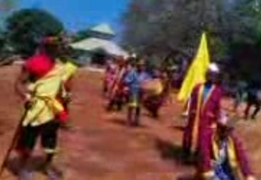
Gambar 1. Ragam Somba’
(Dokumentasi Wa ode yayan F, 2013)

Ragam Somba’ artinya penghormatan penari pembuka pada raja.Penari memasuki lapangan dengan kaki kanan melangkah kedepan diikuti kaki kiri dengan tangan kiri memegang bendera kuning dan penari yang satu memegang tombak berjalan sampai kedepan tamu sebagai pertanda penghormatan bahwa tari akan dimulai.

- RagamRungku Poganti
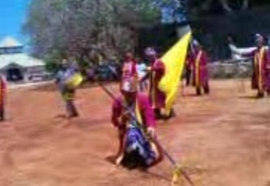
Gambar 2. RagamRungku Poganti
(Dokumentasi Wa Ode yayan F, 2013)

Ragam Rungku Poganti artinya ragam jongkok pada penari yang dilakukan secara bergantian.Kedua penari melakukan gerakan membuat lingkaran besar dengan langkah kaki penari pembawa tombak melakukan gerak jongkok didepan tamu dengan ujung tombak menyentuh tanah, lalu mengangkat kedua tangan sejajar pinggang kemudian bergantian penari pembawa bendera juga melakukan gerak jongkok dengan mengayunkan bendera diatas kepala membuat lingkaran sebanyak 3 kali, kemudian melakukannya lagi sebanyak 2 kali dengan posisi berdiri, setelah itu kedua penari bergeser kesamping dan mempersilahkan kedua penari inti.

- Ragam Somba’
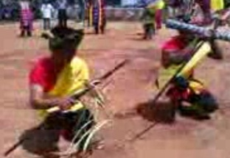
Gambar 3. Ragam Somba’
(Dokumentasi Wa Ode Yayan F, 2013)
Ragam Somba’ adalah ragam penghormatan awal oleh penari inti.Kedua penari kedepan tamu dengan penari satu posisi tangan kanan memegang tombak dan tanagan kiri memegang tomphide, sedangkan penari dua dengan posisi tangan kanan memegang janur dan tombak keduanya melakukan gerakan penghormatan dengan posisi tombak menyentuh tanah sebelah kanan penari jadi posisi tombak mirirng.

- RagamTobo’
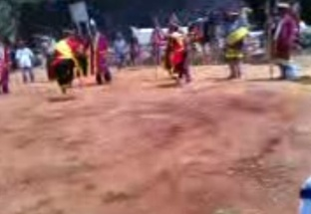
Gambar 4. Ragam Tobo’
(Dokumentasi Wa Ode Yayan F, 2013)
Tobo’ artinya menusuk.Kedua penari berdiri lalu kebelakang dengan langkah kaki step dilakukan secara bergantian dengan penari satu memainkan tombak dan tomphide untuk melakukan gerakan tobo’ (menusuk), begitupula penari dua yang memegang janur dan tombak.

- RagamSimpa’e
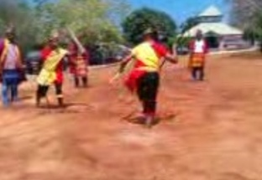
Gambar 5.Simpa’e
(Dokumentasi Wa Ode Yayan F, 2013)
Ragam Simpae’ artinya menagkis.Kedua penari menuju samping kanan area pementasan dengan langkah kaki step, dimana penari satu dengan posis tangan kanan memegang tombak belakang pinggang dengan ujung tombak menyentuh tanah dan tomphide di tangan kiri di samping telingah kurang lebih satu jengkal dan penari dua tangan kanan memegang tombak dengan posisi ujung tombak kedepan menenyentuh tanah dan posisi tangan kiri sejajar pinggang dan kaki kiri diangkat kira-kira satu jengkal dari tanah.

- Ragam Bhangke
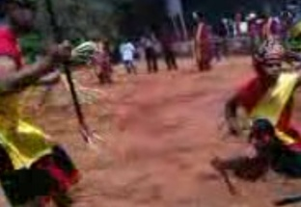
Gambar 6. Ragam Bhangke
(Dokumentasi Wa Ode Yayan F, 2013)
Bhangke dalam tari honari mosegaadalah mayat. Dalam ragam ini kedua penari dengan langkah kaki step kearah belakang panggung sambil memainkan propertinya, setelah itu kedepan panggung, dimana Penari satu dengan posisi tangan kiri diangkat persis diatas jidat dan tangan kanan membentuk siku-siku kesamping badan dalam keadaan jongkok dan tomphide disimpan di tanah sebagai lambang mayat musuh yang diserahkan pada raja dan penari dua dengan posisi tangan kanan memegang tombak setinggi bahu dan posisi tangan kiri kesamping badan memegang janur dengan posisi lutut agak ditekuk.

- Ragam Hemodho
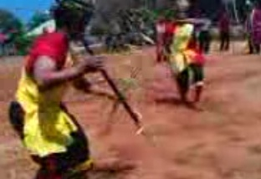
Gambar 7. Ragam Hemodho
(Dokumentasi Wa Ode Yayan F,2013)

Hemodho dalam tari Honari Mosega artinya waspada. Ragam tari ini dilakukan penari satu berdiri dan menuju kebelakang area pementsan guna melihat kembali atau waspada pada musuh yang mengikutinya, dengan langkah kaki step dan memainkan tombaknya dan tangan diangkat kedepan sejajar jidat kurang lebih satu jingkal dan posisi tangan kanan memegang tombak dengan arah ujung tombak menghadap ke atas. Penari dua tetap berdiri di samping tomphide dengan gerakan step kaki yang dilakukan secara bergantian guna menjaga mayat musuh.

- Ragam Mosega
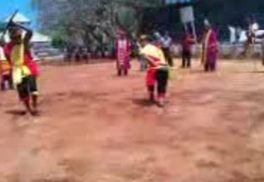

Gambar 8. Ragam Mosega
(Dokumentasi Wa Ode Yayan F,2013)

Ragam gerak Mosega dalam tarian ini mempunyai arti yaitu berani.Kedua penari menuju belakang area pementasan dengan langkah kaki step arah hadap depan panggung melakukan gerakan Mosega (keberanian) dengan penari satu posisi tangan kanan kebelakang punggung dengan ujung tombak menghadap kebawah dan tangan kiri diatas kepala memegang tomphide dengan posisi badan sedikti condong kedepan,begitupula yang dilakukan dengan peanri dua.

- RagamSomba’a
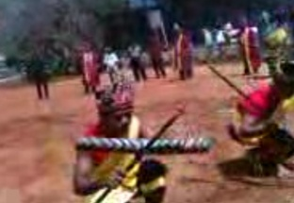

Gambar 9. Ragam Somba’a
(Dokumentasi Wa Ode Yayan F,2013)

Somba’a dalam ragam gerak ke-9 ini mempunyai arti bahwa penari inti melakukan gerak penghormatan penutup.Kedua penari dengan langkah kaki step membentuk lingkaran kecil di tengah area panggung sambil memainkan propertinya, kemudian menuju depan area pementsan dengan gerakan penghormatan penutup pada raja dengan posisi jongkok dan posisi kedua tangan kedepan dengan tombak dan dan tomphide membentuk silang begitupula janur dan tombak.

- Pola Lantai Tari Honari Mosega
Pola lantai adalah pola yang dilintasi oleh gerak-gerak dari komposisi di atas lantai dari ruang tari oleh penari.Tari Honari Mosega dengan jumlah penari dua orang, mepunya pola lantai dari awal sampai akhir, adapun pola lantainya sebagai berikut:
No | Pola Lantai | Nama Ragam
1. |  | Somba’
2. |  | Rungku Poganti
3. |  | Somba’
4. |  | Tobo’
5. |  | Simpa’e
6. |  | Bhangke
7. |  | Hemodho
8. |  | Mosega
9. |  | Somba’a
Keterangan Gambar:
: posisi penari berdiri
: posisi penari duduk
: arah kanan
: arah kiri

- Musik Pengiring Tari Honari Mosega
Iringan musik selalu berdampingan dengan tari, baik musik internal maupun musik eksternal.Musik internal adalah musik yang bersumber dari penari itu sendiri, sedangkan musik eksternal adalah musik yang bersumber atau berasal dari luar penari atau berasal dari orang lain, tapi masih merupakan satu kesatuan yang utuh.
Jenis musik iringan tari terbagi atas dua yakni, musik internal dan musik eksternal. Musik internal berupa pada naynyian sedangkan, ekstenal dalah musik pengiring yang berupa alat ,musik gendang. Tari honai Mosega memakai jenis alat musik eksternal.
Iringan pada tarian ini adalah suatu bentuk atau cabang dari seni yang telah hidup barabad-abad lamanya dan diwariskan dari generasi ke generasi berikutnya, serta terikat pada adat dan kebiasaan daerah dimana tari ini berkembang. Iringan tari ini berkembang dan lahir bersama karena kepribadian yang dimiliki oleh suatu wilayah atau daerah, akan terikat pula pada iringan tari Honari Mosega.
Adapun alat musik yang digunakan Tari Honari Mosega yaitu:
  - Tamburu (Gendang)
Gendang adalah sebuah alat musik yang bahan bakunya adalah kayu cempaka, kayu nangka, dan kulit kambing yang telah dihilangkan bulunya dan rotan yang telah di raut. Gendang ini dimainkan dengan cara menabuh kepala gendang dengan menggunakan alat pemukul yaitu stik. Pemainnya adalah laki-laki.Fungsi gendang sebagai pengatur cepat lambatnya suatu tempo dalam sebuah iringan tari.
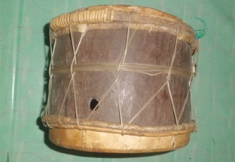
Gambar 10.Tamburu
(Dokumentasi Wa Ode Yayan F,2013)
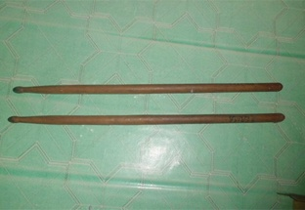
Gambar 11. Stik
(Dokumentasi Wa Ode Yayan F,2013)

- Kostum/Busana dan Tata Rias
Pengertian Kostum atau busana adalah semua benda yang melekat pada badan, adapun tujuan berbusana untuk melindungi badan, menjaga kesehatan, memperindah diri serta dapat menunjukan kepribadian seseorang.Fungsi busana tari disamping dapat menampilkan ciri khas suatu bangsa atau daerah tertentu, juga dapat membantu penampilan seorang penari.Berbusana yang baik dan rapi harus mempunyai tujuan.Dalam pelaksanaan tari Honari Mosega kostum yang dipakai bukan sekedar berguna sebagai penutup tubuh penari, juga merupakan perekat tubuh.Fungsi busana tari disamping dapat menampilkan cirri khas suatu bangsa atau daerah tertentu juga dapat membantu penampilan seorang penari.
Pada tari Honari Mosega, kostum yang digunakan penari yakni, mempunyai ukuran celanadengan panjang80 cm dengan diseblah kiri bergaris kuning dan sebalah kanan bergaris merah, yang terbuat dari kain yang zatin, adapun penari tidak memakai baju akan tetapi penari hanya memakai Kampuda’(Selempang) warna kuning dan merah dan Hebongko (ikat pinggang), dimana merah melambangkan keberanian sedangkan kuning melambangkan kemenangan.Dalam tarian ini, penari juga menggunakan Kampuru (ikat kepala) dan sapuk ijuk dikaki dan tangan yang gunanya sebagai penangkis roh-roh halus.

- Kampuda’ kuning dan merah (Selendang)
Kampuda’ adalah selendang yang dipakai penari yang digunakan sebagai pengganti kostum, dimana selendang merah dari bahu kanan sampai pinggang kiri dan selendang berwarna kuning dari bahu kiri sampai pinggang kanan membentuk silang didepan dada.Yang mana selendang warna kuning melambangkan kemenangan dan warna merah melambangkan keberanian yang mempunyai ukuran panjang 2 m.
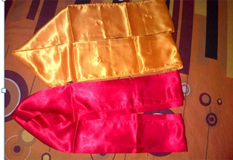
Gambar 12.Kampuda’
Dokumentasi (Wa Ode yayan F,2013)

- Hesala (Celana)

Hesala adalah celana yang dipakai penari dengan ukuran panjang 80 cm, kain yang digunakan kain zatin.
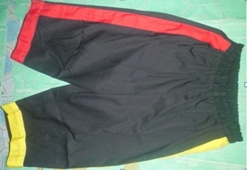
Gambar 13.Hesala
Dokumentasi (Wa Ode Yayan F,2013)

- Kampuru
Kampuru adalah ikat kepala yang yang digunakan diatas kepala penari.Adapun bahannya terbuat dari kain batik.
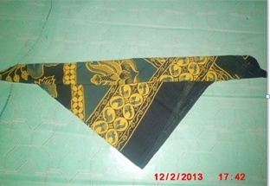
Gamabar 14. Kampuru
Dokumentasi (Wa Ode Yayan F,2013)

- Sambure Hani
Sambure haniadalah hiasan tangan yang bahannya terbuat dari sapu ijuk yang berguna untuk mengusir penangkis roh-roh halus.
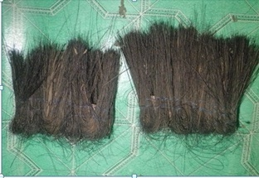
Gamabar 15.Sambure Hani
Dokumentasi (Wa Ode yayan F,2013)

- SamburePigu
Sambure pigu adalah hiasan kaki yang terbuat dari sapu ijuk yang berguna untuk penangkis roh-roh halus.
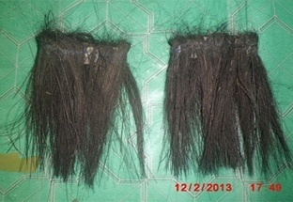
Gambar 16.Sambure Pigu
Dokumntasi (Wa Ode Yayan F,2013)

Pengertian rias secara harfiah adalah bersolek atau berhias. Tugas rias adalah menciptakan dunia panggung yang berusuasana yang wajar dan kehendak cerita, dengan jalan member dandanan atau perubahan-perubahan kepada para pemain atau penari dengan bantuan kosmetik sertabtata cahaya (Sumiani, 1988:5). Tata rias juga diartikan sebagai seni menggunakan bahan komestika atau dapat pula diartikan bahwa tata rias adalah merawat, menghias, mengatur dan mempercantik diri. Tata rias memiliki fungsi menampilkan keindahan dan kecantikan secara wajar dan tidak berlebihan. Elemen-elemen dasar tata rias: muka, bentuk muka, pewarnaan dan cara berhias. Namun, dalam tari Honari Mosega tidak menggunakan rias karena menurut informan La Ode Alidu seorang tokoh adat tari Honari Mosega adalah tari perang.
  - Property
Properti merupakan semua peralatan yang dipergunakan untuk kebutuhan penampilam tatanan suatu garapan atau karya tari yang tentu saja disesuaikan dengan kebutuhan.
- Pandanga
Pandangaartinya tombak yang merupakan properti yang digunakan pada tari Honari Mosega dengan ukuran panjang 1 ½ m yang terbuat dari kayu dengan ujung tombak membentuk runcing yang terbuat dari besi.
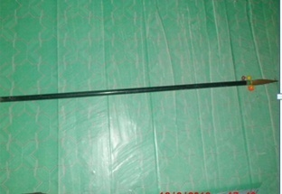

Gambar 17.Pandanga
Dokumentasi (Wa Ode Yayan F,2013)

- Tomphide
Tomphide artinya penangkis yang memiliki dua arti yakni selain berfungsi sebagai penangkis dia juga berfungsi sebagai mayat., merupakan properti yang terbuat dari kayu dengan ukuran panjang ½ m.

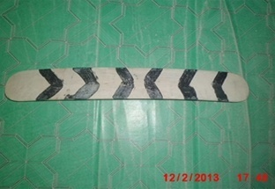

Gamabar 18.Tomphide
Dokumentasi (Wa Ode Yayan F,2013)

- Bandera
Bandera adalah bendera. Bendera ini merupakan properti yang digunakan oleh penari dengan ukuran panjang 1 ½ m dan lebar ½ m yang mempunyai makna sebagai tanda kemenangan.

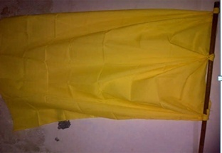

Gamabar 19.Bandera
Dokumentasi (Wa Ode Yayan F,2013)

- Waktu dan Tempat pertunjukan
Waktu atau durasi adalah lamanya sebuah tarian dalam suatu pertunjukan. Adapun durasi yang digunakan dalam tari Honari Mosega sekitar 10 sampai 15 menit dan berdasarkan kesepakatan orang yang akan menghadirkan tarian tersebut.
Tempat pelaksanaan adalah tempat dimana suatu tarian ditampilkan/dipertunjukan.Tari Honari Mosega dapat dipentasakan di mana saja baik itu proscenium maupun arena, tempat pertunjukan disesuaikan dengan pada saat apa dan dimana acara tersebut diadakan

- Pembahasan
Asal mula Honari Mosega adalah Lakuluru yang sekarang disebut Talo-Talo mengalahkan Lakina Bombo Nawuluyang ingin melumpuhkan kekuasaan sultan Buton, sehingga kesultanan Buton memberi hadiah kepada sara(tokoh adat) Liya dengan gelar Bobatu mancuana dan tamburu.
Lakuluru yang sekarang digelar dengan Talo-Talo setelah mengalahkan Lakina Bombo Nawulu kini tanah Buton mendapat cobaan lagi yaitu yang mana kesultanan Buton hampir direbut oleh Belanda dan Sultan Buton hampir menyerahkan kesultanan Buton kepada Belanda, tetapi sekali lagi Talo-Talo menyatakan diri siap perang sebelum dia mati, agar kesultanan Buton janga diserahkan ke tangan Belanda. Untuk melaksanakan konsekuensi sikapnya yang tidak mau menyerahkan Buton ke tangan Belanda, maka terjadilah pertempuran yang sengit antara La Kuluru atau Talo-Talo dengan Belanda.Pertempuran tersebut berlangsung selama 3 hari tiga malam dan Talo-Talolah yang menang.Maka untuk mewariskan ilmu peperangan dan strategi perangnya tersebut, maka Talo-Talo mengajarkannya melalui kesenian tradisional yang disebut dengan Tari Honari Mosega.
Tari Honari Mosega muncul pada tahum 1674 yangdiciptakan oleh Talo-talo. Honari mosega dimainkan dalam acarapesta adat, penjemputan tamu-tamu agung, kunjungan resmi Bupati atau Gubernur atau Sultan pada Jaman dulu dan kepala daerah atau pembesar kesultanan Buton dimasa lalu.Gerak tarinya cukup sederhana seperti liukan tubuh yang gagah perkasa sambil memainkan tombak dan tomphide dengan lincahnya.Tari Honari Mosega meiliki ragam gerak sebanyak 9 ragam gerak dan penarinya sebanyak 44 oang penari laki-laki. Dimana, 2 penari inti peranannya sebagai melambangkan peperangan/pertempuran melawan musuh, 2 penari pembuka ini bertujuan untuk membukasebelum tarian atau perang dimulai dan 40 orang sebagai pengawal artinya mengawal dan membentuk lingkaran tari Honari Mosega.
Sebelum Tari Honari Mosega dimulai terlebih dahulu disambo (dibacakan) dengan bacaan:
“Timbangi La Bonto, timbangi tetogo nolingka-lingkamo”3x
Artnya:
“Wahai ksatriaku adilah kamu,setiap kamu menjadi penengah dalam mengambil keputusan daerahmu yang telah kacau akibat pengambil kebijaksanaan yang sewenang-wenang”
Honari Mosega adalah tarian perang asli asal Liya, Kabupaten Wakatobi yang dahulu kala dijadikan sebagai tarian pengintai musuh yang diperkirakan mulai terjadi sejak pertengahan abad XI di pulau Oroho. Tarian ini dahulu kala dikembangkan oleh para Hulubalang dan Bajak Laut yang bermukim di pulau tersebut dalam rangka mempertahankan wilayah kekuasaan mereka dari para musuh yang akan memasuki daratan. Dan pengintaian ini akan diikuti oleh pasukan pengawal sejumlah 40 orang yang sekarang adalah sara (tokoh adat) yang seluruhnya membawa tombak dengan hulu tajam, dibawa pimpinan oleh pembawa bendera berwarna kuning dengan memakai topi yang terbuat dari besi. Antara isyarat yang diberikan oleh gerakan Honari Mosega dengan pasukan pengawal 40 orang ini merupakan suatu kesatuan pimpinan yang dilakuakan pada saat penghormatan para panari tersebut.
Tari Honari Mosega mengalami perkembangan, khususnya pada fungsinya yang semula sebagai tari di Kratin Liya sekarang sudah keluar dari tembok kraton sebagai hiburan bagi masyarat, hal ini terbukti dengan adanya event-event tari ini sering muncul atau dipentaskan. Tari Honari Mosega siapapun bisa menarikan tarian tersebut hanya saja dia tidak bisa mengakui kalau itu tarian miliknya, karena itu tarian asli milik kraton Liya, dan siapapun yang mengakui yang bukan miliknya umurnya akan pendek dan kejadian itu nyata sudah berapa orang meninggal setelah mengaku kalau tari Honari Mosega adalah miliknya.
Lingkungan keraton Liya penari Honari Mosega ini pertama-tama menghadap ke Mesjid Agung Keraton Liya dan memberi hormat, kemudian setelah itu mulai teriak dan menari sambil membuka penghormatan arah Makam Leluhur sebelah utara dan melanjutkan gerakan tarian arah selatan dan diujung memberi hormat para penduduk, kemudian melanjutkan gerakan menuju makam leluhur kembali sambil memberi hormat terakhir dilanjutkan bergerak menuju arah Baruga (tempat pertemuan Raja) dan menyerahkan tomphidesebagai lambang mayat musuh yang sudah ditombak.
Tomphide disimpanditanah sambil di beri penghormatan 3 kali apakah mayat ini masih bergoyang atau tidak dan terus diawasi dengan gerakan mundur membentuk lingkaran dan maju kembali untuk menombak sambil mengambil tangkisan tersebut dengan gerakan loncat, setelah itu teriak dan menuju ke arah mesjid menombak sambil memutar dan terakhir memberi hormat.
Masa lalu sering tarian Honari Mosega ini disertai dengan Makandara, yakni setelah penari memberi penghormatan terakhir, lalu masuklah pasukanSara (tokoh adat) sebanyak 40 orang yang mengawal Honari Mosega ini, setelah itu mereka Makandara melakukan gerakan-gerakan silat layaknya peperangan melawan musuh lalu dilakukannya penikaman antara sesama pasukan dengan senjata tombak dan keris namun semua yang dilakukan ini tak ada satupun yang cedera atau dimakan oleh senjata tombak atau keris.
Masa lalu tarian Honari Mosega ini setelah penari memberi penghormatan terakhir, lalu masuklah pasukan Sara(tokoh adat) sebanyak 40 orang yang mengawal Honari Mosega ini melakukan gerakan-gerakan silat layaknya peperangan melawan musuh lalu dilakukannya penikaman antara sesama pasukan dengan senjata tombak dan keris namun kesemua perlakuan ini tak ada satupun yang cedera dimakan oleh senjata tombak atau keris.Warga Desa Liya yang menonton semuanya lari kerana merasa ketakutan melihat ujung-ujung tombak yang dihantamkan pada dada dan perut, namun orang yang ditombak tersebut tidak dimakan senjata tombak.Kejadian semacam ini sekarang sudah tidak dipergunakan lagi mengingat ilmu-ilmu kebal sudah mulai punah di Desa Liya dan Sara (tokoh adat) yang mempunyai kemampuan untuk mengatasi marabahaya seperti inisudah meninggal dunia.
Keberadaan tari Honari Mosega di tengah-tengah kehidupan masyarakat Desa Liya mengalami grafik perkembangan. Seperti telah dikemukakan bahwa tari Honari Mosega sebagai tari hiburan, tari Honari Mosega tidak terlepas dari dinamika kehidupan masyarakat Desa Liya, juga mengalami perubahan yang sesuai dengan tuntutan masyarakat serta trend perkembangan zaman. Yang mengalami perubahan pada tari Honari Mosega diantarnya yaitu tempat pertunjukan, kostum/ busana, waktu dan fungsinya.
Menurut La Ode Alidu seorang tokoh masyarakt sekaligus penari, tari Honari Mosega mulai berkembang dan dipentaskan diluar Kraton Liya pada tahun 1970-an. Misalnya, yang dulunya hanya dipentaskan pada acara penjemputan Sultan, Bupati, Gubernur, pesta adat dan keturunan bangsawan khusus Masyarakat Desa Liyta, maka saat ini selalu dipentaskan pada acara festival-festival, acara pengantin, ulang tahun daerah/hari jadi maupun sebagai pengisi paket-paket hiburan. Sama halnya kostum atau busana yang dipakai oleh penari, dahulu penari Honari Mosega memakai ikat kepala yang terbuat dari tembaga dan sekarang memakai kampuru (ikat kepala) yang terbuat dari kain, alsannya tidak menggunakan tembaga tetapi kain karenasaat sekarang hanya berupa simbolis saja, sehingga topi yang terbuat dari tembaga tidak digunakan lagi. Gerak tarinya cukup sederhana seperti liukan tubuh yang perkasa, gerakan tubuh yang memainkan tombak dan tomphide, dan step-step kaki yang dimainkannya dengan lincah.
Bentuk penyajian tari Honari Mosega yaitu: (a) jumlah penari, (b) ragam gerak, (c) pola lantai, (e) musik iringan, (f) busana/kostum (g) property (h) tatarias, dan (i) waktu dan tempat pertujukan.
- Jumlah penari dalam tari Honari Mosega terdiri dari 44 orang penari, dimana 2 penari inti, 2 penari pembuka yakni sebelum penari inti masuk penari pembukalah yang membuka tarian tersebut dan 40 sebagai sara (tokoh adat) sebagai pengawal yang mengelilingi tarian tersebut dengan gerakan-gerakan silat.
- Jenis penari tari Honari Mosega adalah laki-laki, alasannya karena tarian Honari mosega adalah tari perang maka para laki-laki yang berperang dan tidak dilibatkan dengan perempuan.
- Ragam gerak tarian ini terdiri dari 9 ragam gerak diantaranya :
  - Ragam Somba’ yang artinya penghormatanpembuka pada tamu tau Raja sebelum penari inti memasuki tempat pertunjukan.
  - Ragam Rungku Poganti yaitu ragam jongkok pada penari pembuka yang dilakukan secara bergantian untuk melakukan penghormtan ke dua pada tamu atau Raja.
  - Ragam Somba’ adalah ragam penghormtan awal penari inti pada tamu atau Raja sebelum memulai tarian Honari Mosega.
  - Ragam Tobo’ artinya menusuk. Dimana kedua peanari memainkan tombak dan penangkisnya untuk melakukan gerakan saling menusuk.
  - Ragam Simpae’ artinya menagkis. Kedua penari melakukan atraksi menagkis satu sama lain.
  - Ragam Bhangke dalam tari Honari Mosega yaitu mayat, artinya mayat musuh yang di serahkan kepada raja.
  - Ragam Hemodho yaitu Waspada.ke dua penari selalu waspada dan menoleh ke kiri dan kanan apakah ada musuh yang mengikutinya atau tidak.
  - Ragam Mosega artinya berani, dalam artian penari dalam ragam tersebut mengundang penonton siapa yang berani atau mengandalkan kekuatannya untuk masuk dalam peperangan tersebut.
  - Ragam Somba’a artinya penghormatan terakhir pada raja oleh penari inti untuk meninggalkan area tempat pertunjukan.
- Pola lantai yang digunakan adalah 9 pola lantai, tari ini selalu menggunakan angka 9 karena bergantung pada 9 lubang yang ada pada diri manusia dimana tari Honari Mosega adalah tarian perang yang menggunakan kekuatan tubuhnya.
- Musik iringan tari yang digunakan adalah gendang ( Tamburu ). Musik ini fungsinya untuk menghibur, yang memainkan musik tamburu hanya satu orang, dimana alat musik tersebut digantung dileher oleh pemain tamburu dengan menggunakan alat pukul yaitu stik.
- Busana/Kostum pada tari Honari Mosega yaitu Kampuru (ikat kepala),Kampuda’ (Selempang merah dan kuning), Hebongko (ikat pinggang), Hesala (Celana), Sapu ijuk kaki dan tangan.Dalam Tarian honari Mosega tidak menggunakan tata rias.
- Properti yang digunakan adalah Tomphide (penangkis) dan Pandanga (Tombak).
- Tempat pertunjukan dan Waktu tari Honari Mosega adalah di panggung atau tempat yangterbuka dan tertutup. Waktu atau durasi yang digunakan dalam tari Honari Mosega sekitar 10 sampai 15 menitdan berdasarkan kesepakatan orang yang akan menghdirkan tarian tersebt.
Makna tarian tersebut sebagai lambang/simbol kesatria perjuangan Raja dalam peperangan. Dimana, dulu penari melakukanlatihan dilakukan gerakan loncat dari atas Benteng sampai ke bawah atau sebaliknya dengan tinggi benteng sekitar 5 m, kemudian melakukan gerakan menombak.Namun, kegiatan seperti ini sekarang tidak dilakukan lagi karena tidak memiliki kesaktian seperti orang-orang dulu.

BAB V
KESIMPULAN DAN SARAN
- Kesimpulan
- Latar belakang keberadaan tari Honari Mosega
Honari Mosega adalah dua suku kata yang bermakna Honari berarti Tarian dan Mosega berarti berani.Honari mosega adalah Tari perang yang dilaksanakan oleh seorang laki-laki pemberani dengan menggunakan kostum perang diantaranyaHebongko (ikat pinggang), Kampuda (Salempang),Kampuru (ikat kepala), Sambure hani dan Sambure Pigu.Honari mosega biasanya dimainkan dalam acra pesta adat, penjemputan Bupati atau Gubernur, Sultan pada jaman dulu dan kepala daerah atau pembesar kesultanan Buton dimasa lalu, sekarang bias dimainkan dalam acara apa saja.
Gerak tari Honari Mosega memiliki ragam gerak dengan jumlah penari sebanyak dua orang penari laki-laki.Honari Mosega tidak memiliki pola lantai yang beraturan dari awal hingga akhir pertunjukan.
Kostum yang digunakan dalam tari Honari Mosega menggunakan celana ukuran80 cm dengan diseblah kiri bergaris kuning dan sebalah kanan bergaris merah, yang terbuat dari kain yang zatin.
Adapun penari tidak memakai baju akan tetapi penari hanya memakai Kampuda’(Selempang) warna kuning dan merah dan Hebongko (ikat pinggang), dimana merah melambangkan keberanian sedangkan kuning melambangkan kemenangan.Dalam tarian ini, penari juga menggunakan Kampuru (ikat kepala) dan Sambure hani dan Sambure pigu yang gunanya sebagai pengkis roh-roh halus. Properti yang digunakan yaitu Tomphide,Pandanga,bale dan bandera.
Musik pengirirng tari Honari Mosega adalah musik eksternal yaitu Tamburu (Gendang).

- Saran
Berdasarkan hasil yang telah dicapai dalam penelitian maka ada hal yang perlu disarankan antara lain:
- Perlunya penelitian lanjut terutama menyangkut perkembangan tari Honari Mosega.
- Perlunya motivasi masyarakat untuk menyadari dan menghargai seni budaya tradisionalsebagai warisan dari orang terdahulu sebagai milik bersama agar tetap dijaga atau dilestarikan.
- Kepada dinas Parawisata dan segenap Kab. Wakatobi agar kiranya memperhatikan tradisi di daerahnya seperti tari Honari Mosega dan senantiasa melestarikannya.
- Diharapkan kepada Pembina tari Honari Mosegadapat diajarkan kepada peminat seni tari lainnya.

DAFTAR PUSTAKA

Bastomi, Suwija. 1992. Wawasan seni. Semarang. Ikip Semarang Press.
Bungin, Burhan. 2001. Metode Penelitian Kualitatif.Jakarta : PT.Rajagravindo Persada.

Fajri Zul EM, Senja Aprilia Ratu, 2001. “Kamus Besar Bahasa Indonesia”.Jakarta: Difa Publisher.

Jazuli.M, 1994.Telaah Teortis Seni Tari.Semarang : Ikip Semarang.
Latief, Halilintar. 1995. Koreologi. Ujung Pandang Institut Keguruan dan Ilmu.
Moeliono, Anton. 1989. “Kamus Besar Bahasa Iindonesia Pusat Bahasa”, Jakarta: Balai Pustaka.

Murgianto, Sal, 2004. Tradisi dan Inovasi.Jakarta Wedatama Widya Sastra.Pendidikan ( Institute Keguruan Ilmu Pendidikan Ujung Pandang).

Rusliana, Iyus, dkk, 1997, Pendidikan Kesenian Tari. Jakarta: Dinas Pendidikan dan Kebudayaan.

Soedarsono, 1984.Tari-tarian Indonesia. Jakarta: Dinas Pendidikan dan Kebudayaan.

Sumaryono, 2006.Tari tontonan. Lembaga Pendidikan Seni Nusantara.
http://craliyao.blogspot.com/2011/10/tarian-honari-mosega/html
Http : // Wikipedia.org/wiki/Exsistence, 2011-12-28
Http : //translate. Geogle

LAMPIRAN

Lampiran I
FORMAT WAWANCARA
    - Menurut Bapak apa sebenarnya itu tari Honari Mosega?
    - Bagaimanakah latar belakang tari Honari Mosega tersebut?
    - Siapa yang menciptakan tari Honari Mosega?
    - Berapa ragam gerak yang ada pada tari Honari Mosega?
    - Kapan pertama kalinya muncul tari Honari Mosega?
    - Alat musik apa saja yang digunakan dalam tari Honari Mosega?
    - Berapa jumlah penari dalam tari Honari Mosega?
    - Bagaimana kostum yang digunakan oleh tari Honari Mosega?
    - Bagaimanakah tanggapan Bapak tentang tari Honari Mosega di masyarakat tradisio dengan masyarakat yang sedang berkembang sekarang ini?
    - Dimana biasanya ditampilkan tari Honari Mosega?
    - Bagaimana bentuk penyajian tari Honari Mosega?

Lampiran III

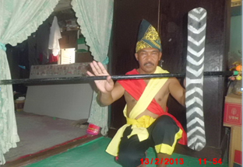
Gambar 20. Ragam somba’
(Dokumentasi Wa Ode yayan F, 13 februari 2013)

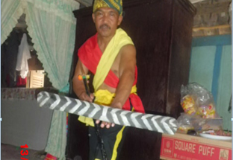
Gambar 21. Ragam Simpa’e
(Dokumentasi Wa Ode Yayan F, 13 februari 2013)

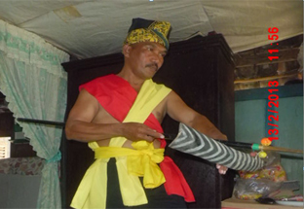
Gambar 22. Ragam Tobo’
(Dokumentasi Wa Ode yayan F, 13 februari 2013)

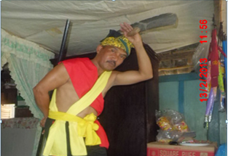
Gambar 23. Ragam Hemodho
(Dokumentasi Wa Ode Yayan F, 13 Februari 2013)

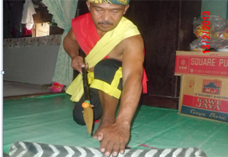
Gamabar 24. Ragam Bhankge
(Dokumentasi Wa Ode Yayan F, 13 Februari 2013)

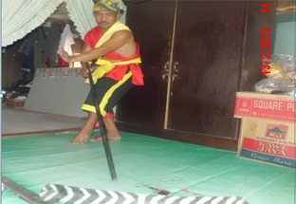
Gamabar 25. Ragam Mosega
(Dokumentasi Wa Ode Yayan F, 13 Februari 2013)

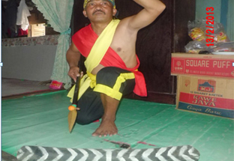
Gambar 26. Ragam Somba’a
(Dokumentasi Wa Ode yayan F, 13 Februari 2013)

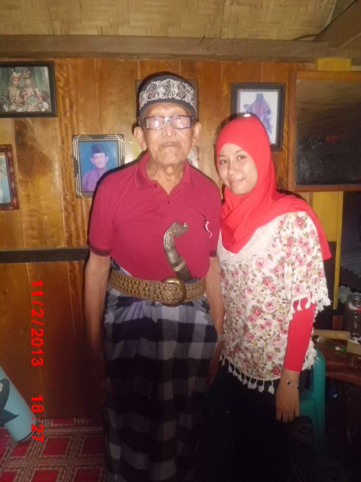

Lampiran II
Narasumber I
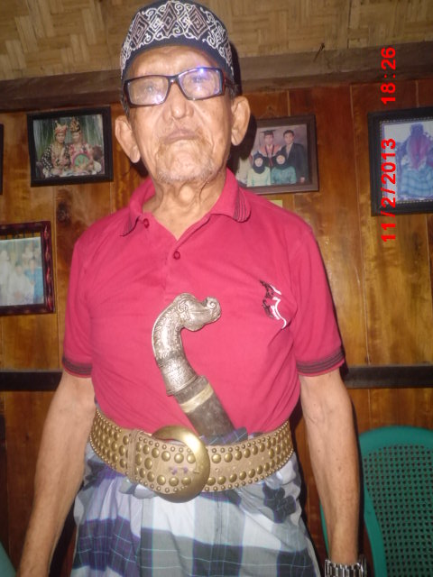

Nama : La Ode Abu
Alamat : Desa Liya Wakatobi
Pekerjaan : Wiraswasta
Usia : 97 Tahun

Narasumber II
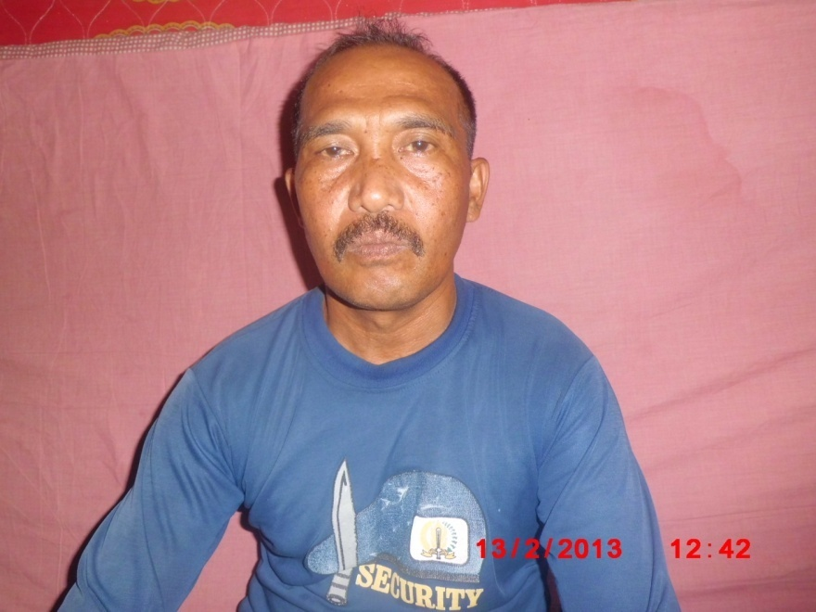

Nama : La Ode Alidu
Alamat : Desa Liya Wakatobi
Pekerjaan : Wiraswasta
Tanggal Lahir : 12 Mei 1963
Usia : 50 Tahun

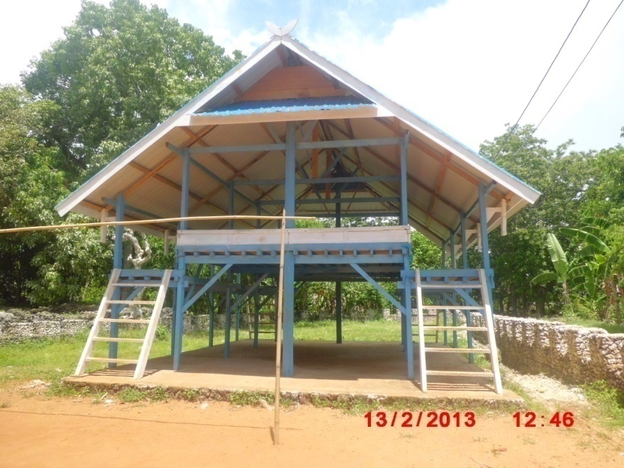
Gambar 27.Baruga Kraton Desa Liya
(Dokumentasi Wa Ode Yayan F, 13 Februari 2013)

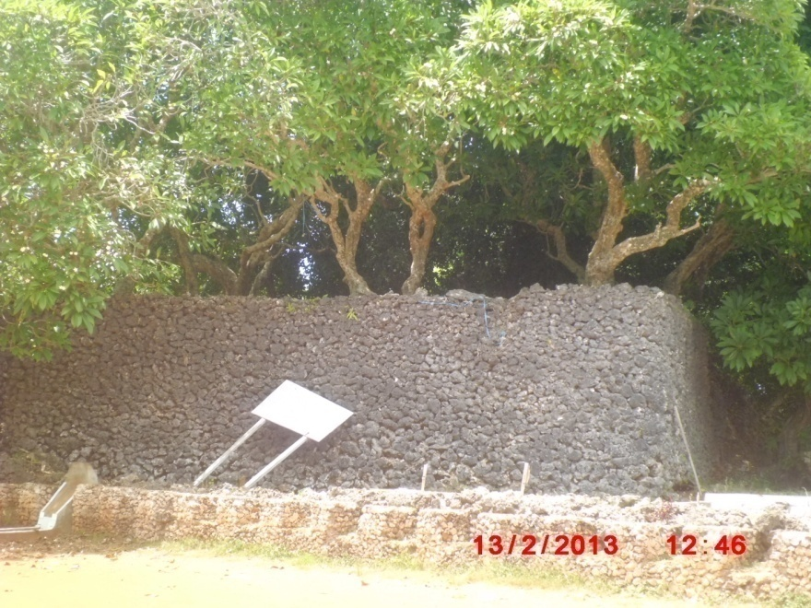
Gambar 28. Kuburan Leluhur Kraton Desa Liya
(Dokumentasi Wa Ode Yayan F, 13 Februari 2013)

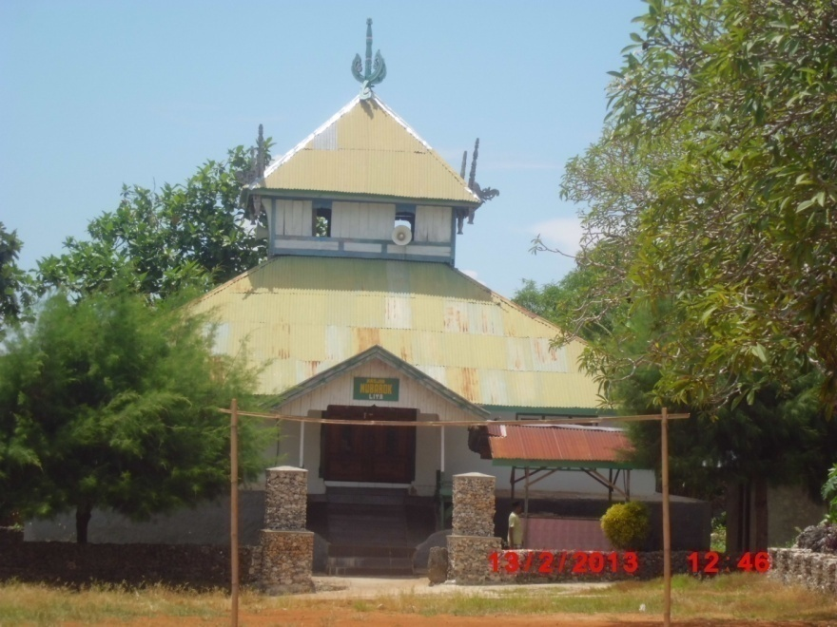
Gambar 29. Mesjid Kraton Desa Liya
(Dokumentasi Wa Ode Yayan F, 13 Februari 2013)

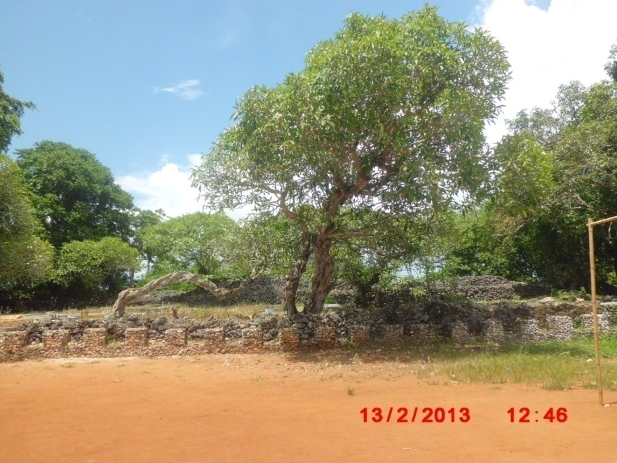
Gambar 30. Benteng Kraton Desa Liya
(Dokumentasi Wa Ode Yayan F, 13 Februari 2013)

RIWAYAT HIDUP

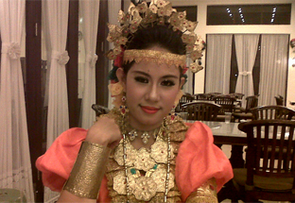
Wa Ode Yayan Fitriani 2013 anak ke empat dari lima bersaudara, lahir di Wali pda tanggal 27 Januari 1991. Merupakan buah hati dari pasangan Alm. La Ode Hasanu S.pd dan Alm. Wa Ode
Monisa.Penulis memulai pendidikan di TK Rukuwa Wakatobi tahun 1996, dan tamat pada tahun 1997. Pada tahun yang sama melanjutkan di SD 2 Wali Wakatobi dan tamat pada tahun 2003. Pada tahun yang sama penulis melanjutkan di SMP Negeri 3 Binongko Wakatobi dan tamat pada tahun 2006. Pada tahun yang sama penulis melanjutkan di SMA Negeri 1 Binongko Wakatobi tamat pada tahun 2009, dan pada tahun 2009 penulis melanjutkan pendidikan di UNIVERSITAS NEGERI MAKASSAR melalui jalur PMJK pada jurusan Sendratasik program studi Pend. Sendratasik sampai sekarang.Atas perjuangan kerja dan iringan do’a, serta rahmat Allah SWT, penulis dapat menyelesaikan pendidikan di Universitas Negeri Makassar dengan menyusun skripsi yang berjudul “Tari Honari Mosega Pada Masyarakat Dsa Liya Wakatobi”.

